3Sz-s Kft.

1158 Budapest, Jánoshida utca 15.
Tel: (06-1) 416-1835 / Fax: (06-1) 419-9914
e-mail: zk@3szs.hu / web: http://www.3szs.hu

 A Vizsgálóhelyi nyilvántartó program

KLIENS 5.0

Offline telepítője

Tisztelt Felhasználó!

A telepítő birtokba vételének feltétele, hogy az ügyfél kitöltött megrendelőt juttat el a 3Sz-s Kft. e-mail címére vagy postai címére vagy faxon adja le. Az alábbiakban röviden ismertetjük azokat a lépéseket, melyekkel a programot saját gépére telepítheti.

Figyelem!
Az első telepítés után minden újratelepítés csak a felhasználó által írásban (faxon, levélben vagy e-mailben) jelzett okok miatt ismételhető meg, mivel a program szigorúan sorszámozott bizonylatokat kezel, ezért az adatoknak egyezniük kell a felügyeleti adatbázisban szereplőkkel!

Telepítés feltételei

Kérjük, figyelmesen olvassa el a következőket.
A feltételek be nem tartásával problémák merülhetnek fel a program telepítésénél és később a futásánál, melyekért cégünk nem vállal felelősséget!

- amennyiben gépe tűzfallal, és/vagy víruskereső programmal védett, úgy azokat a telepítés idejére kérjük leállítani
- minden esetben rendszergazdai jogokkal hajtsa végre a telepítést
- ellenőrizze a számítógép nevét, mert az csak angol karaktereket tartalmazhat

Fontos: a számítógép nevét a későbbiekben ne változtassa meg, mert az akadályozza a program üzemszerű működését!

Hálózati futás kliensoldali rendszerkövetelményei

Kliens oldali operációsrendszerek

- Windows 2000 Professional SP4
- Windows XP Professional

Nem ajánlott (támogatott) operációs rendszerek
- Windows 95
- Windows 98’-98’/SE
(Erre a rendszerre vonatkozólag a Microsoft a frissítéseket 2 éve beszüntette)
- Windows NT 4.0 SP6/A
(Erre a rendszerre vonatkozólag a Microsoft a frissítéseket 2 éve beszüntette)
- Windows Millenium
- Windows XP Home

Minimum hardver követelmények
- Merevlemez igény: 200 Mb
- Memória igény minimum 256 Mb
- Processzor igény: optimális 1.5 Ghz

Minimum hálózati követelmények
- 10/100 UTP 100 Mb/s -os hálózati sebességgel
- Jól konfigurált TCP/IP beállítások

Monitor
- Felbontás: minimum 800X600, optimálisan 1024X768
- Színfelbontás: minimum 256 szín

Nyomtató
- Lézer vagy tintasugaras nyomtató, mely alkalmas A4 méretű papíron történő nyomtatásra.

Kliens telepítése

Minden esetben körültekintően olvassa el a telepítő által közölt információkat és tartsa be a leírtakat!

A telepítés megkezdése előtt biztosítsa a lehetőséget, hogy a számítógépe előtt tudjon telefonálni, erre a kódkéréskor lesz szüksége!

Minden futó alkalmazást állítson le, (pl. vírus ellenőrző stb., valamint a 3Sz-s Kft szoftvereit is), majd indítsa el a telepítő fájlt (cd-ről vagy meghajtóról).

Felhívjuk a figyelmét, hogy mivel a 3Sz-s Kft szoftverei néhány esetben azonos program elemeket használnak, ezért amennyiben a telepítés idejére nem állít le minden a 3Sz-s Kft. által készített programot úgy a telepítő lefutása után a programok további használata során futtatási problémák merülhetnek fel!

Elsőként a következő ablak fog megjelenni:

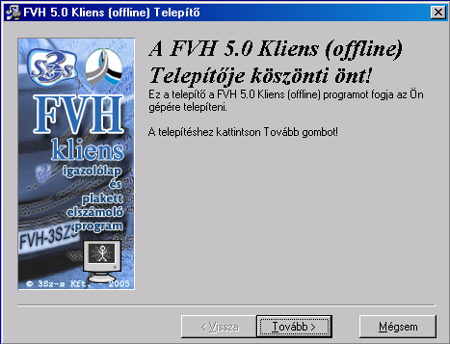
A telepítő utasítása szerint kattintson a Tovább gombra, vagy ha még nem készült fel a program telepítésére, akkor kattintson a Mégsem gombra. Ekkor a következő üzenetet fogja kapni:

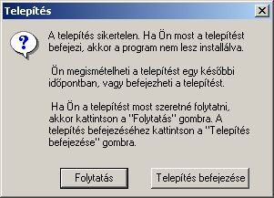

Ha a Telepítés befejezése gombot választja a telepítés leáll.

Figyelem: A telepítés csak a következő ablakon megjelent feltételek elfogadás után indul el.

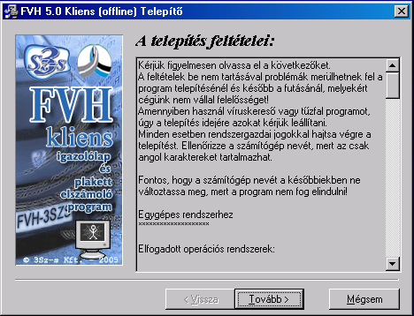

Az ablak Tovább gombjának megnyomása után, az „Azonosítás” ablak jelenik meg.

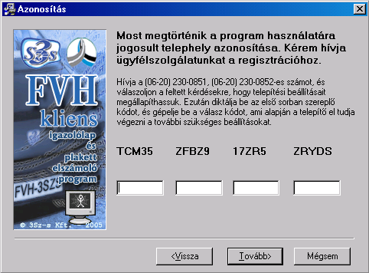

Válaszkód kéréséhez hívja fel ügyfélszolgálatunkat a telepítőben megadott telefonszámok egyikén vagy a 06-1-410-4544-es szerviz telefonszámon és adja meg munkatársunknak Cége nevét. Diktálja be a fehér mezők feletti sorban látható húszjegyű egyedi kód karaktereit, majd az operátortól válaszként kapott számsort írja be az üres mezőkbe a megadás sorrendjében (a mezők között a TABULÁTOR billentyű segítségével tud lépegetni).

Fontos, hogy ne papírra kiírt kódokat diktáljon be, hanem telepítés közben a monitorról, mert a program minden telepítés indításkor új kódot generál és a válaszkód egyedi, csak arra a telepítő kódra érvényes

Felhívom figyelmét, hogy az Ön által közölt kód semmilyen személyes információt nem tartalmaz sem Önről, sem cégéről, sem a számítógépéről, az csak és kizárólag a program azonosítása miatt szükséges.

A kódkarakterek begépelése után, kattintson a Tovább gombra.

Ha nem megfelelő a válaszkód (pl. elírás történt), akkor figyelmeztetést ad a telepítő:

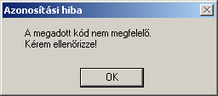

Kódhiba esetén kérje az operátort, hogy ismételje el a kódot.

Ha helyes a beírt válaszkód, akkor kattintson a Tovább gombra, majd a következő ablak jelenik meg:

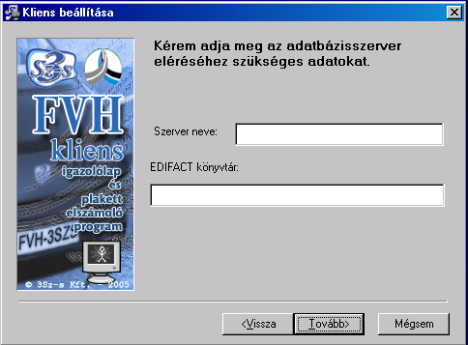

Adja meg a szervergép nevét, majd a szerveren lévő EDI könyvtár teljes elérési útvonalát. Ez az az útvonal, ahová a szerverre telepítéskor a ZkKulso könyvtárban lévő EDI könyvtár került.

PL:

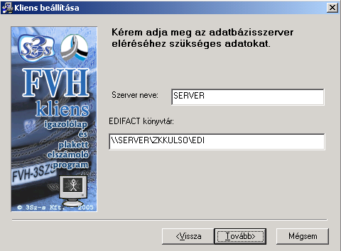

Vagy \\kinevezett_szerver_neve\megosztási_név\utvonal_az_edi_könyvtárig\EDI

Az adatok megadását követően kattintson a Tovább gombra, ahol a program helyének kiválasztására van lehetősége:

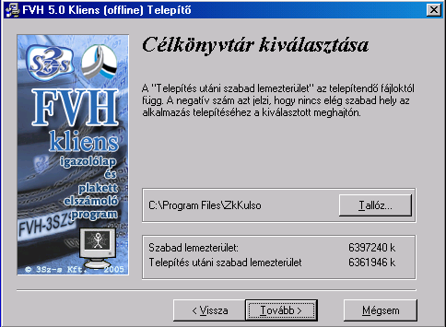

Ebben az ablakban a program telepítésének helyét határozhatja meg (a telepítő alap esetben a C:\Program Files\ZkKulso könyvtárat adja meg).
A telepítés helye tetszés szerint módosítható a könyvtár neve melletti Tallóz gomb megnyomásával. A telepítő jelzi, hogy a megadott merevlemezen mennyi szabad terület áll rendelkezésre, és hogy ebből mennyi marad meg a telepítés után. (Ha a winchesteren, több partíció is van, akkor célszerű a programot a rendszer partíciótól eltérő, semleges merevlemez területre telepíteni. (pl: D: E: F: ..).

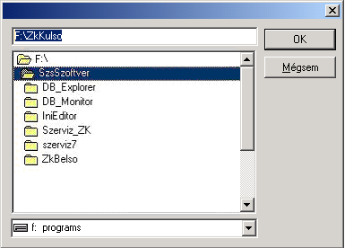

Ajánlott olyan meghajtót kiválasztani, amin legalább 200 Mb szabad terület található,

Ha meghatározta, hogy a telepítő hová telepítse a programot, kattintson a Tovább gombra.

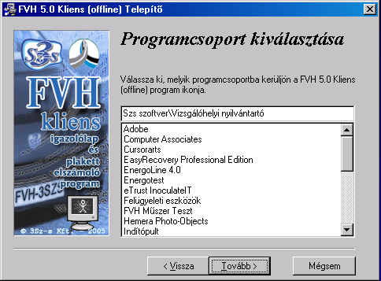

A programcsoport azt jelenti, hogy a Start menüben hová helyezze el a telepítő a program indító ikonjait. A telepítő által felajánlott programcsoport módosítható, viszont a karbantartás megkönnyítése érdekében nem ajánlott. Kattintson a Tovább gombra, ezzel a telepítő számára minden telepítési információt regisztrál. A telepítő készen áll a telepítésre és megjelenik a következő ablak:

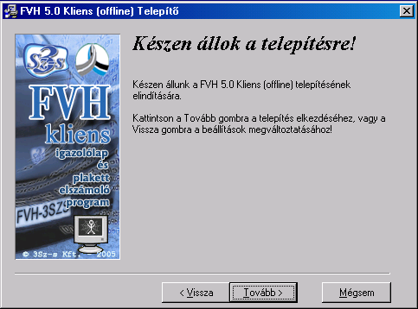

A Tovább gombra kattintás után a következő ablak jelenik meg:

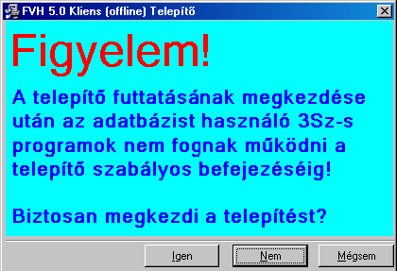

Figyelem:

A telepítés folyamán, mikor az adatbázis szerver leállítása történik a következő üzenet jelenhet meg:
„A szerver foglalt! Az adatbázisszerver leállításához több időre van szükség.”
Az "Igen" gombra kattintva a telepítő megpróbálja ismét leállítani a szervert, és folytatni a telepítést. A "Mégsem" gomb hatására a telepítő leáll.”

Minden üzenetre az „IGEN” gombot kell megnyomni, ez a folyamat eltarthat 1-2 percig attól függően, hogy mekkora a számítógép teljesítménye vagy milyen nagy méretű adatbázisok találhatóak meg rajta.

Kérjük, legyen türelemmel a folyamat végéig, és ne állítsa le a gépet!

Az Igen gomb megnyomása után megkezdődik a telepítés.

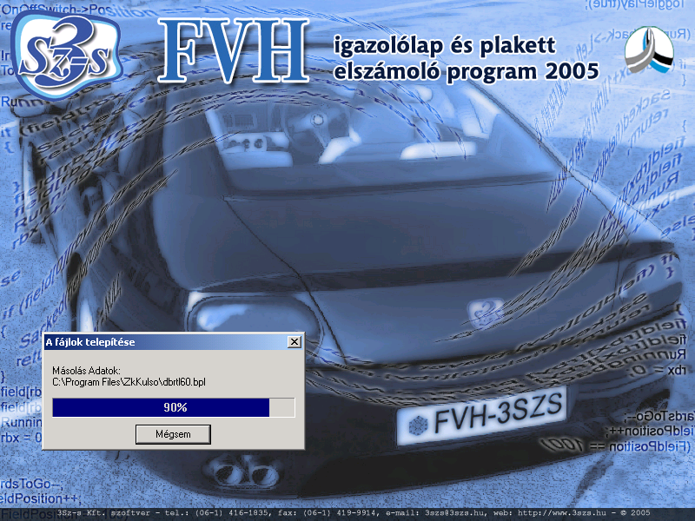

A telepítés végén a következő ablak jelenik meg, mely a telepítés sikerességét, vagy esetlegesen a telepítés során felmerülő problémákat közli.

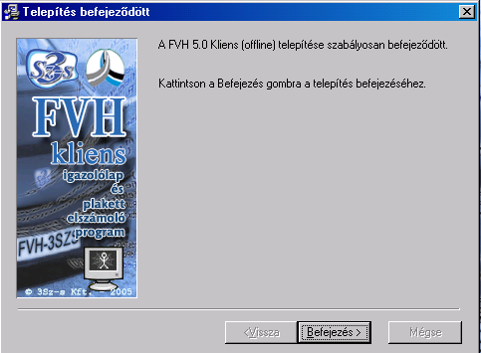

Ha bármi más üzenetet kapna a telepítőtől, kérem vegye fel a kapcsolatot ügyfélszolgálatunkkal a fent megadott telefonszámokon vagy a 06-1-410-4544 szerviz telefonszámon.

A rendszer használatba vétele megkezdődhet, a számítógép újraindítása után.

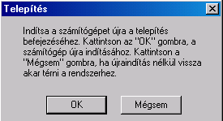

A program indítása

A programot a képernyőn elhelyezett indítóikon segítségével, vagy a Start menü \ Programok \ Szs szoftver \ Vizsgálóhelyi nyilvántartó csoportmenüből indíthatja (természetesen csak akkor, ha telepítéskor nem választott más programcsoportot).

A programindítás után a program Felhasználónevet, és jelszót kér, melyet a megfelelő mezőkbe kell begépelni, majd a Rendben gombra kattintani.

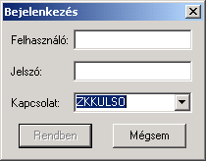

Felhasználó: ZK
Jelszó: super
Kapcsolat: ZKKULSO

Ezt a felhasználónevet és jelszót a későbbiekben a program „Jogosultság kezelés” moduljában megváltoztathatja, mely művelet elvégzéséhez a program súgójában (program futásakor az F1 billentyűvel tudja aktiválni) talál leírást.

A program indításkor a következő ablak jelenik meg!

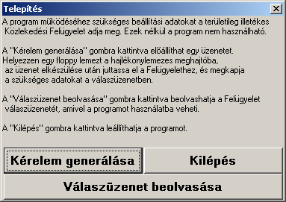

Olvassa el figyelmesen az ablakon közölt információkat, majd helyezzen a floppy meghajtóba egy formázott 1.44 mb. tárkapacitású hajlékonylemezt, és kattintson a „Kérelem generálása” gombra.

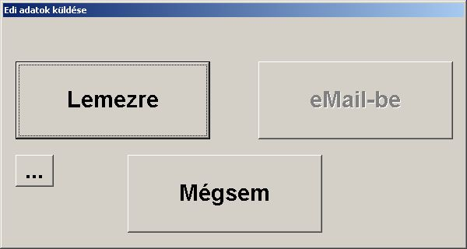

A „Lemezre” gomb kiválasztása után a telepítési kérelmet tartalmazó fájl helyének meghatározásához ad lehetőséget a program, mely általában floppy lemez esetében a 3.5”-es lemez (A:).

Válassza ki a meghajtót, majd kattintson az Ok gombra.

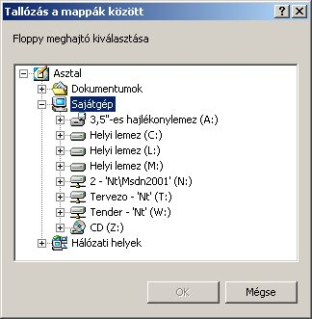

A kérelem üzenet elkészüléséről a program tájékoztatja. Vegye ki a meghajtóból a lemezt, és vigye be a területileg illetékes Közlekedési Felügyeletre.

A Felügyeleti ügyintéző le fogja ellenőrizni, a kapott fájl alapján az adatait, majd a lemezre helyez egy válaszüzenetet, mely a beolvasás után fogja aktiválni az Ön programját.

Helyezze be számítógépe floppy meghajtójába a Felügyelet által kiegészített lemezt, majd indítsa el a programot.

A program indításakor a már ismert üzenet jelenik meg:

Ebben az esetben a „Válaszüzenet beolvasása” gombra kell kattintania, amely után a következő ablak jelenik meg:

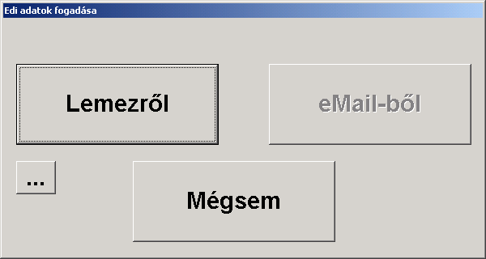

Kattintson a Lemezről gombra, majd válassza ki a betöltési útvonalat (3.5” hajlékony lemez (A:).
Ha a következő értesítést kapja az adatfeldolgozásról, akkor az OK gomb választása után vehető használatba a program:

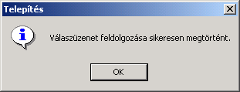

Reméljük, hogy a fentiek alapján a program telepítése sikeresen lezajlott. Amennyiben, a telepítés során vagy termékünkkel kapcsolatban bármilyen egyéb kérdése merülne fel, forduljon bizalommal ügyfélszolgálatunkhoz, a fenti illetve weblapunkon található telefonszámok valamelyikén.

Jó munkát kíván a 3Sz-s Kft!

SP2-vel frissített XP problémákat fog okozni a program telepítésekor és futásakor. Külön figyelmet igényel, tanácsos szakember segítségét igénybe venni.

